Sdružení na ochranu zvířat v krajní nouzi
Na pláni 31, Praha 5, tel.: 603 225 948, 246 024 181, email: sdruzeni@kocici-utulek.cz

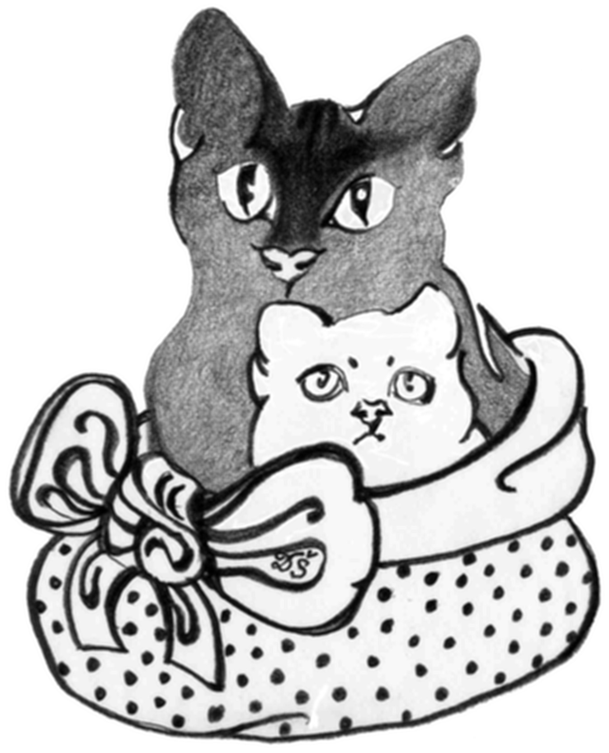
Vás zve na
13. umísťovací výstavu koček bez domova

která se koná
v neděli 13. 11. 2011 od 10.00 do 17.00
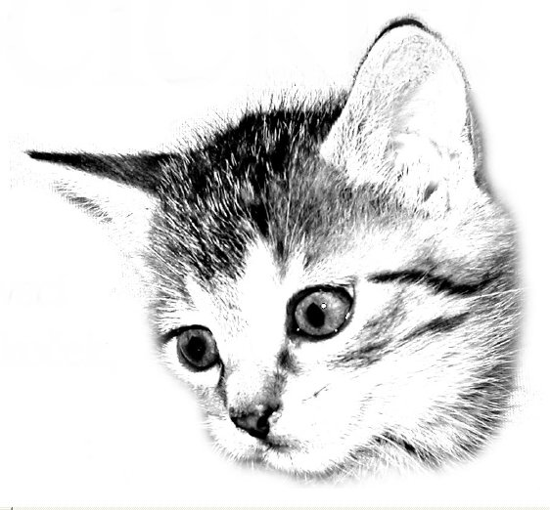
v Kongresovém centru
Adresa: 5. května 65, Praha 4
Stanice metra Vyšehrad

„Slyším, co jiní neslyší
zvuk bosých nohou na plyši
vidím, co jiní nevidí
přes ticho vidím do lidí
tuším co jiní netuší
nahlížím lidem do duší
cítím, co druzí necítí
strach mouchy spadlé do sítí
mám to, co druzí nemají
dotýkám se tmy potají
a Bůh mé prosby vyslyší
mám totiž sílu kočičí…“
(Agata Grey)

Budete si zde moci vybrat ze spousty koťátek a kočiček s veterinárním osvědčením nebo jim alespoň přispět finančním či materiálním darem.
Více info: www.kocici-utulek.cz

